به نام خدا

مبانی -------------------------------------------------------------------------API
ایجاد پروژه دات نت -------------
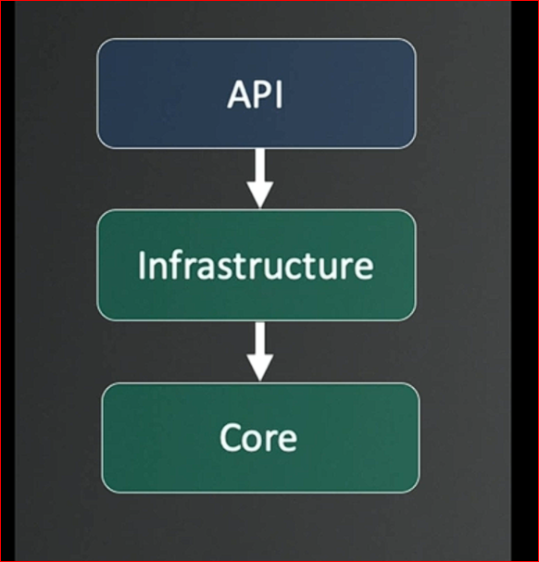

+ نکته آن است که Port ی که داخل LaunchSettings برای اجرای برنامه تولید می شود تصادفی است .

